Министерство образования и науки РФ

Федеральное государственное автономное образовательное

учреждения высшего образования

«Национальный исследовательский технологический университет «МИСиС»

Кафедра инженерной кибернетики

**Отчет по лабораторной работе №1 на тему:**

«Моделирование линейных динамических систем»

по дисциплине

**«Математическое моделирование»**

Направление подготовки:

 01.03.04 Прикладная математика

**Выполнил:**

Студент группы БПМ-19-2

Богомолов Владислав Юрьевич

**Проверил:**

Доцент кафедры ИК

Добриборщ Дмитрий Эдуардович

 Москва – 2021

**Задание №1.1 Вариант 6**

Исходное уравнение:

$$\overset{⃛}{y}+10\ddot{y}+5\dot{y}+15y=\ddot{u}+0,5\dot{u}+15u$$

Обозначим $s= \frac{d}{dt}$. Преобразуем уравнение:

$$s^{3}y+10s^{2}y+5sy+15y=s^{2}u+0,5su+15u$$

Выразим y:

$$s^{3}y=-10s^{2}y-5sy-15y+s^{2}u+0,5su+15u$$

Поделим на $s^{3}$:

$$y=\frac{1}{s}\left(u-10y\right)+\frac{1}{s^{2}}\left(0,5u-5y\right)+\frac{1}{s^{3}}(15u-15y)$$

Обозначим:

$$\dot{z_{1}}=u-10y$$

$$\dot{z_{2}}=0,5u-5y$$

$$\dot{z_{3}}=15u-15y$$

Построим схему моделирования системы:

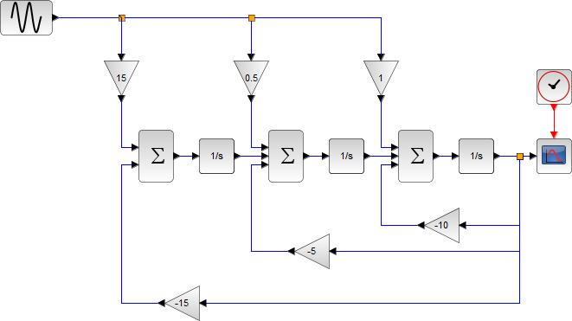

**Задание №1.2**

Начальные условия:

$$y\left(0\right)=0 \\ \dot{y}\left(0\right)=0 \\ \ddot{y}\left(0\right)=0$$

Следовательно:

$$z_{1}\left(0\right)=z_{2}\left(0\right)=z_{3}\left(0\right)=0$$

Эти значения будут подставляться в “Initial state” у интегрирующих звеньев. Для u = 2sint и “Период” = 0,1 и “Время инициализации” = 0,1 имеем:

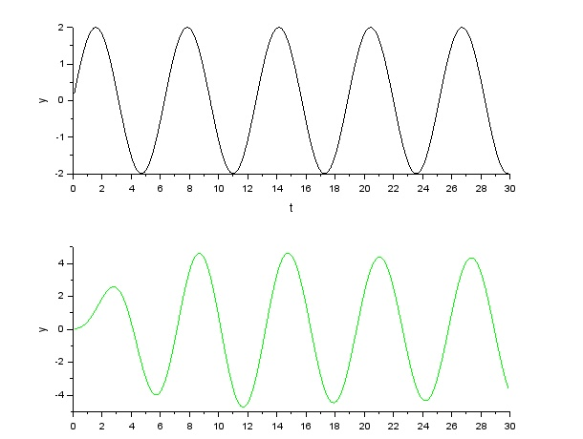

Для u=1(t) имеем:

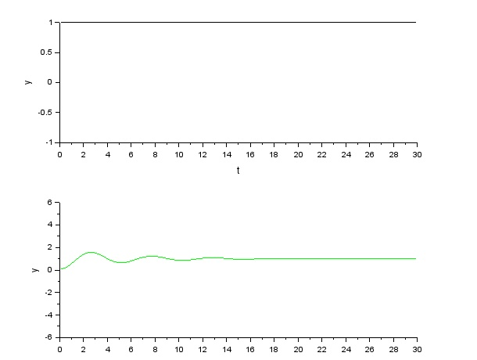

**Задание №1.3**

Система u = 0 и начальными условиями:

$$y(0)=1 \\ \dot{y}\left(0\right)=0.5 \\ \ddot{y}\left(0\right)=0.1$$ Подсчитаем $z_{1}\left(0\right),z_{2}\left(0\right),z_{3}(0)$:

$$z_{1}\left(0\right)=y\left(0\right)=1 \\ z_{2}\left(0\right)=\dot{y}\left(0\right)-u\left(0\right)+10y\left(0\right)=10.5 \\ z_{3}\left(0\right)=\ddot{y}\left(0\right)-\dot{u}\left(0\right)+10\dot{y}\left(0\right)-0.5u\left(0\right)+5y\left(0\right)=10.1$$

Подставим все полученные значения в “Initial state” интеграторов. Имеем следующее:

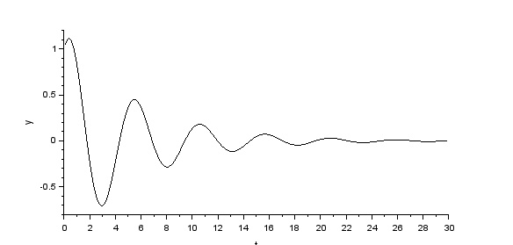

**Задание №2**

Построим схему вида вход-состояние-выход, основываясь на условии:

$$\left\{\begin{aligned}{\dot{x}}_{1}=-12x_{2}+0.8u \\ {\dot{x}}_{2}= \\ y=\end{aligned}\right.$$